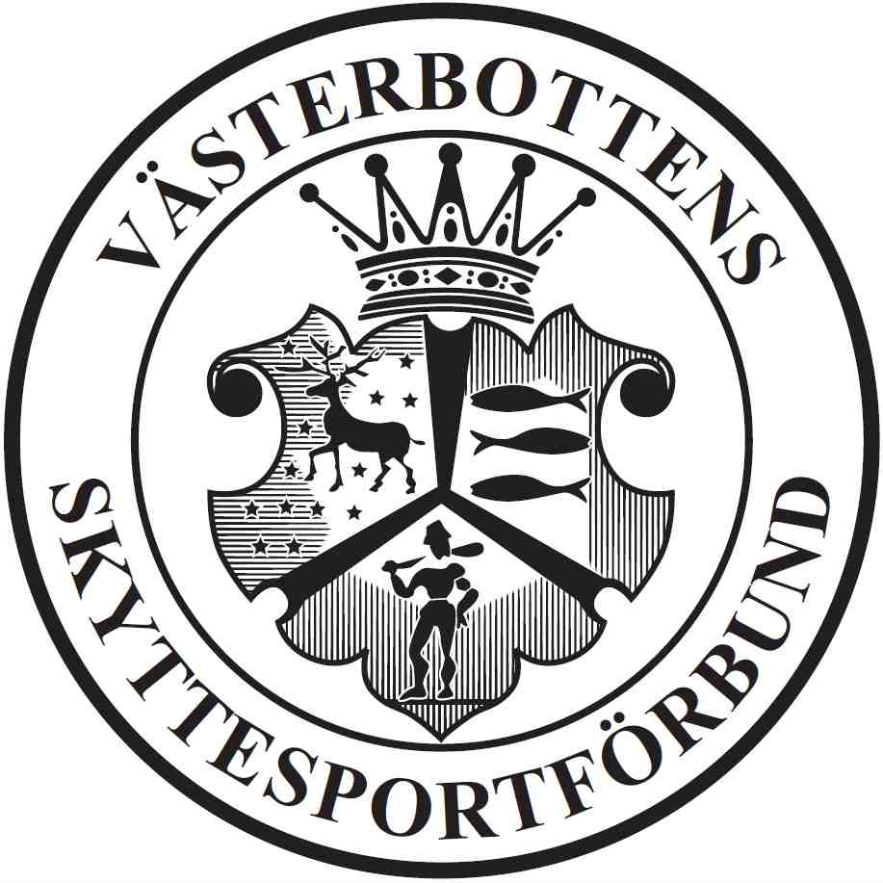
FÖRBUNDSMÄSTERSKAP KORTHÅLLFÄLT
LÖRDAG 14 AUGUSTI 2021

Datum: Lördag 14 augusti 2021
Plats: Anders Westermarks gård, Nedre Kläppen 8, Kusmark
Anmälan: Kl 10:00 - 11:00
Arrangör: Drängsmarks Skytteförening
Anmälningsavgift: 50 kr för alla klasser
Klasser: KF 11, KF 13, KF 15, Juniorer, Seniorer, Veteraner och Kikare
Mästerskap: Ungdomar Liggande med stöd (KF 11 född 2009 eller senare)
(KF 13 född 2007 - 2008)
(KF 15 född 2005 - 2006)
Juniorer Liggande, knämål (född 2001 eller senare)
Seniorer Liggande, knämål (född 2000 eller tidigare)
Veteraner Liggande (född 1966 eller tidigare)
Kikare Liggande Kikarskyttar
Program: 8 skjutstationer, okända avstånd, skjuttid 2 min
Inskjutning: Inskjutningsstation
Lagtävling: Föranmält 2-mannalag ur valfri klass (ej Kikare)
Varje förening får anmäla ett eller flera lag. Inga avgifter
Laganmälan görs före första lagmedlem startar
Lagresultat: Alla skjutstationer
Priser/medaljer: Hederspriser delas ut till ungdomarna (KF 11, KF 13, KF 15)
Förbundsmedaljer till mästerskapen och lag
Servering: Fika, varmkorv
Upplysningar: Anders Westermark, 070 - 695 02 72

V Ä L K O M N A !

Drängsmarks Skytteförening

Anders Westermark
Tävlingsledare

